Gestione dell'organizzazione di un congresso

Diario

**Lavori Svolti**

Nella giornata di oggi, è stato implementato il sistema che permette la cancellazione dalla tabella gruppi, compagnie ed esterni.

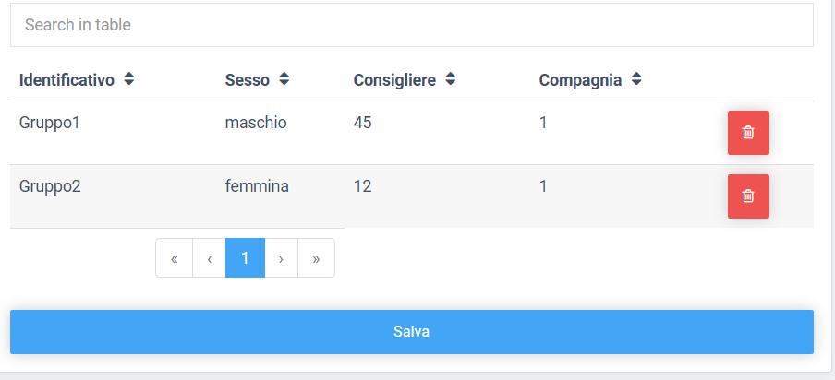

Cliccando sull’icona del cestino la riga verrà eliminata.

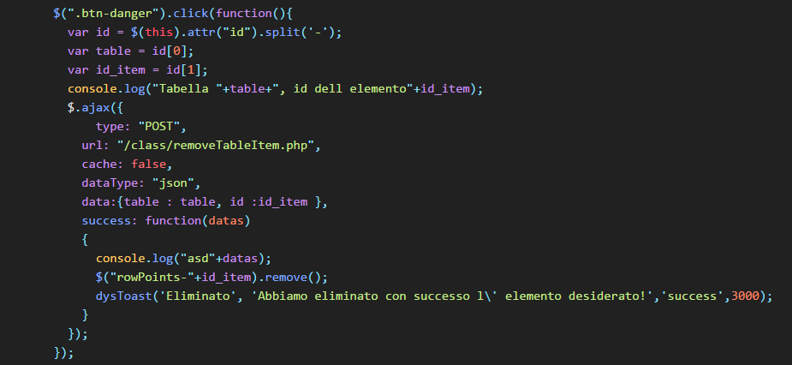

Questo è il codice ajax che mi permette di eseguire l’azione dinamicamente.

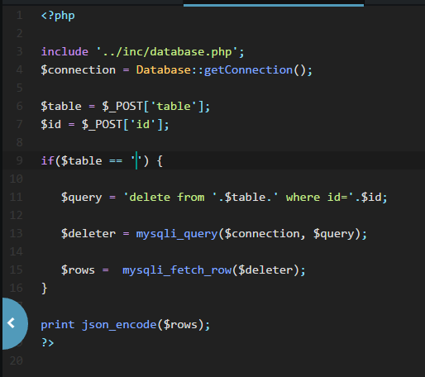

Questo è il file che processa i dati inviati tramite ajax, questo file si occupa semplicemente di eseguire la cancellazione tramite il nome della tabella è l’identificativo della riga.

In seguito ho continuato la documentazione.

**Punto della situazione rispetto alla pianificazione**

Sto procedendo come pianificato, forse sarà in ritardo le ultime due settimane con la fase di test visto che l’implementazione mi toglierà un po’ più di tempo.

**Programma di massima per la prossima lezione**

Continuerò con l’implementazione dell’organizzazione e quella riguardante i workshop, e fare documentazione.

**Problemi Riscontrati**

Non sono stati riscontrati problemi nella giornata di oggi.